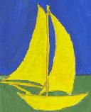


Ежемесячная газета №20
апрель 2009 г.

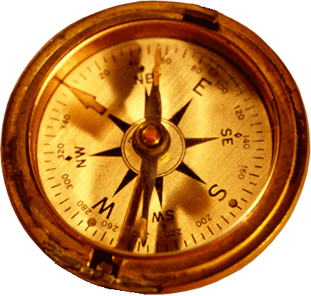

Никогда не собьётся с пути
Тот, кто знает, куда идти.

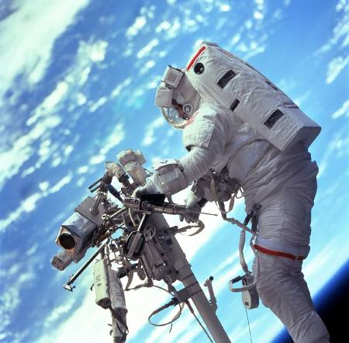
Новости российской космонавтики

07.04.2009
РКК "Энергия" выиграла конкурс на создание космического корабля будущего
06.04.2009
Подросток нарисовал эмблему миссии "Союза"
03.04.2009
В Корпус почетных инженеров приняты звезды роботехники и космонавтики
02.04.2009
«Создание космического ракетного комплекса среднего класса повышенной грузоподъемности нового поколения»
02.04.2009
В «НПП ВНИИЭМ» состоялось заседание Государственной комиссии по вопросу о проведении летных испытаний космического комплекса «Коронас-Фотон»

12 апреля –
День космонавтики.

Много веков люди мечтали о полётах к звёздам. Мечта эта сбылась. И мы гордимся тем, что первым в мире человеком, поднявшимся в Космос, стал гражданин России (Советского Союза) Юрий Гагарин.
Сказка стала былью. Человек проник в Космос. Началась эра пилотируемых полётов в космос.
Это была большая победа нашего народа, русской науки...
С тех пор ежегодно 12 апреля весь мир отвечает День космонавтики, дату, когда совершил свой подвиг Ю.А Гагарин (12.04.1961г.)

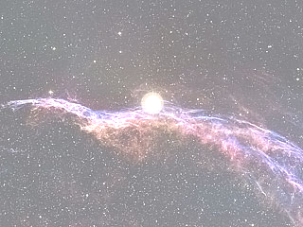
Зарубежная космонавтика
02.04.2009
Сенату предложат "мягкое окончание" программы полета шаттлов
31.03.2009
Завершилось голосование в Интернете по определению названия нового марсохода, который отправится на Красную планету в 2011 году
31.03.2009
Техасский предприниматель признался, что поставил NASA дефектные детали для шаттла
30.03.2009
РСЗО HIMARS становится универсальной тактической ПУ
30.03.2009
Шаттл "Дискавери" приземлился во Флориде

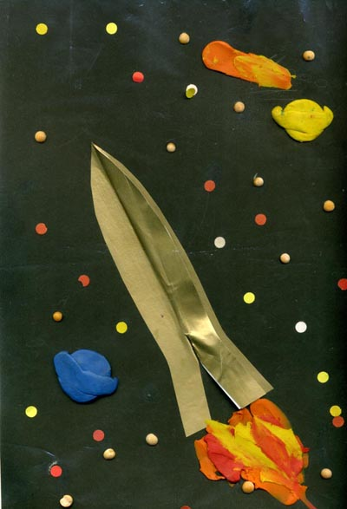
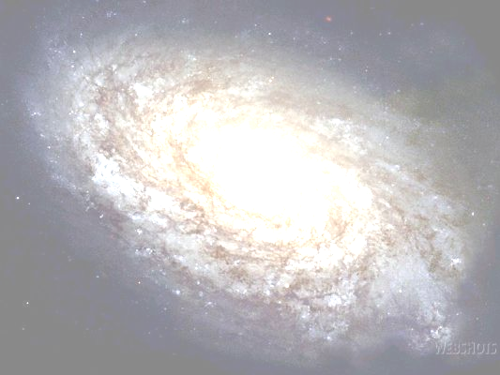

К 200-летию со дня рождения Н. В. Гоголя
Из бессмертных творений писателя.
«И какой же русский не любит быстрой езды?
Его ли душе, стремящейся закружиться, загуляться, сказать иногда: «чёрт побери всё!» - его ли душе не любить её?»

«Эх, тройка! птица тройка, кто тебя выдумал? Знать, у бойкого народа могла ты только родиться, в той земле, что не любит шутить, а ровнем-гладнем разметнулась на полсвета, да и ступай считать вёрсты, пока не зарябит тебе в очи».

«Русь, куда ж несёшься ты? дай ответ. Не даёт ответа. Чудным звоном заливается колокольчик; гремит и становится ветром разорванный в куски воздух , летит мимо всё, что ни есть на земли, и, косясь, постораниваются и дают ей дорогу другие народы и государства.
Н. В. Гоголь «Мёртвые души»

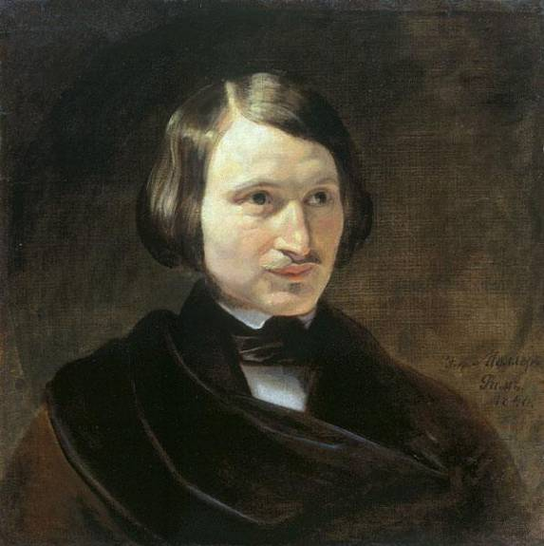

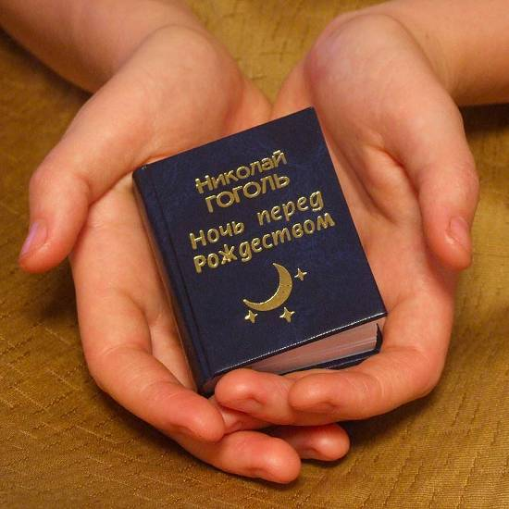

«Чему смеётесь? Над собой смеётесь.»

«Ничего не вижу: вижу какие-то свиные рыла вместо лиц, больше ничего»
Н. В. Гоголь «Ревизор»

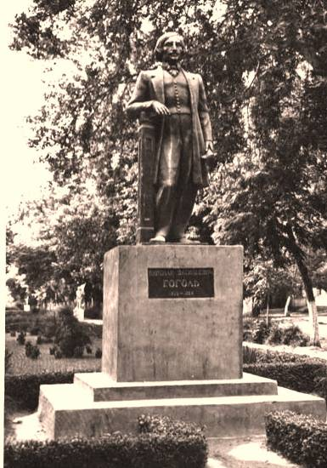

«А поворотись-ка, сын! Экой ты смешной какой! Что это на вас за поповские подрясники?»

«Я тебя породил, я тебя и убью!»

«А что, паны, ести ли ещё порох в пороховницах? Не иступились ли сабли? Не утомилась ли казацкая сила?»

«Стой! Выпала люлька с табаком; не хочу, чтобы и люлька досталась вражьим ляхам!»

«Нет уз святее товарищества!.. Бывали и в других землях товарищи, но таких, как в Русской земле, не было таких товарищей...»

Да разве найдутся на свете такие огни, муки и такая сила, которая пересилила бы русскую силу!»
Н. В Гоголь «Тарас Бульба»

7 апреля – Всероссийский день здоровья

Основы здорового образа жизни. Критерии здоровья

- Отсутствие болезней.
- Нормальное функционирование организма.
- Динамическое равновесие организма в системе «Человек — окружающая среда».
- Полное физическое, духовное, умственное и социальное благополучие.
- Способность приспосабливаться к постоянно меняющимся условиям существования в окружающей среде.
- Способность к полноценному выполнению основных социальных функций.

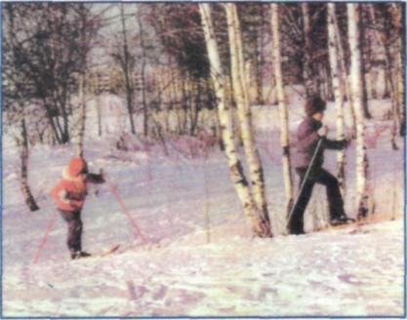
Элементы здорового образа жизни
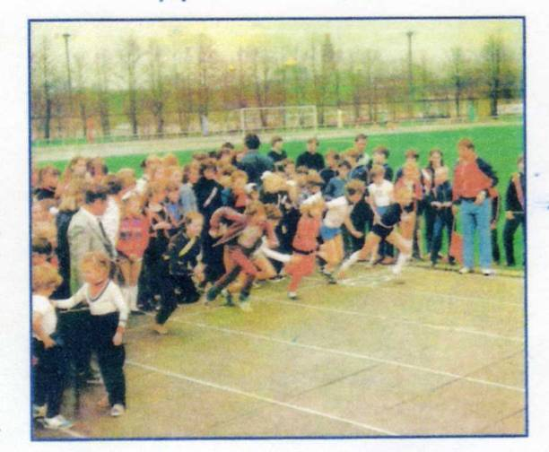
Соблюдение режимы труда и отдыха

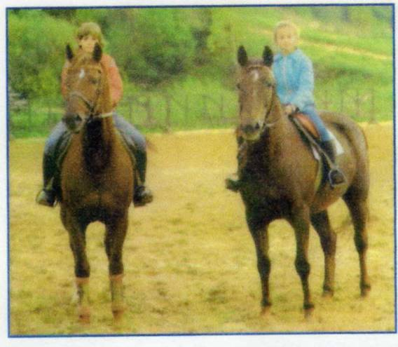
Экологически правильное поведение
Безопасное поведение дома, на улице и в школе, обеспечивающее предупреждение травм и других поражений

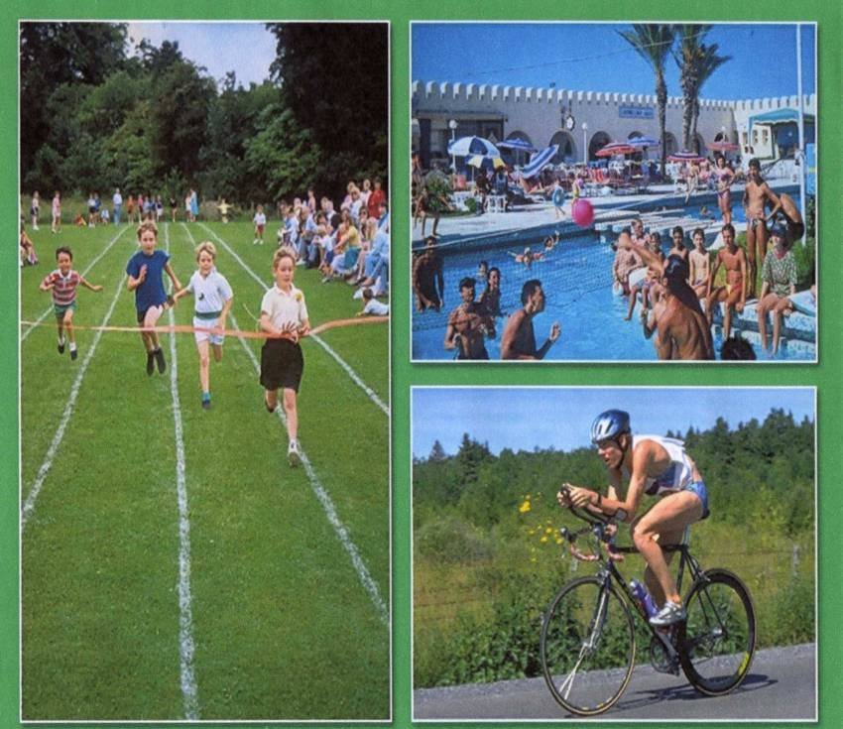

1 Апреля – день Юмора
Мать спрашивает сына:
- Что-то я не вижу твоего школьного дневника?
- А у меня его Ванька взял, чтобы родителей попугать.

Посмеёмся вместе!!
Мальчик приходит из школы.
Отец спрашивает его:
- Тебя сегодня вызывали?
- Да, завтра вызывают тебя.

Учитель спрашивает:
- Скажи мне, Соколов, какое самое благоприятное время для сбора яблок?
- когда собака привязана.

- Папочка, сегодня у нас в школе сокращенное родительское собрание.
- что значит сокращенное?
- ты, я и директор.

Вовочка надевает резиновые сапоги.
Мама говорит ему:
- Вовочка, на улице сухо -грязи нет.
- А я найду

Мальчики из 3-го А пишут девочкам из 3-го Б:
-Приходите сегодня вечером в парк – будем целоваться.
- С этим вы обращайтесь в 1-й А, - отвечают девочки.
В школе учитель спрашивает ученика:
- Когда умер Александр Македонский?
- Умер? Я даже не знал, что он болел.


Возле памятника Пушкину стоит почетный караул из двух школьников.
Подходит Вовочка и спрашивает:
- Кому памятник?
- Пушкину.
- Это который «Муму» написал?
- Ты что, дурак? «Муму» Тургенев написал, а это Пушкин.
Вовочка задумался, а через некоторое время говорит:
- Что – то я вас не пойму. «Муму» Тургенев написал, а памятник Пушкину поставили.

Над выпуском работали:
Солдатова Алёна
Соломатин Иван
Морозова Марина
Шигина Анна
Садыков Александр
Подлегаева Дарья
Туйгузина Женя
Румянцева Кристина

